ИЗВЕШТАЈА О РАДУ ЗА 2020.ГОДИНУ

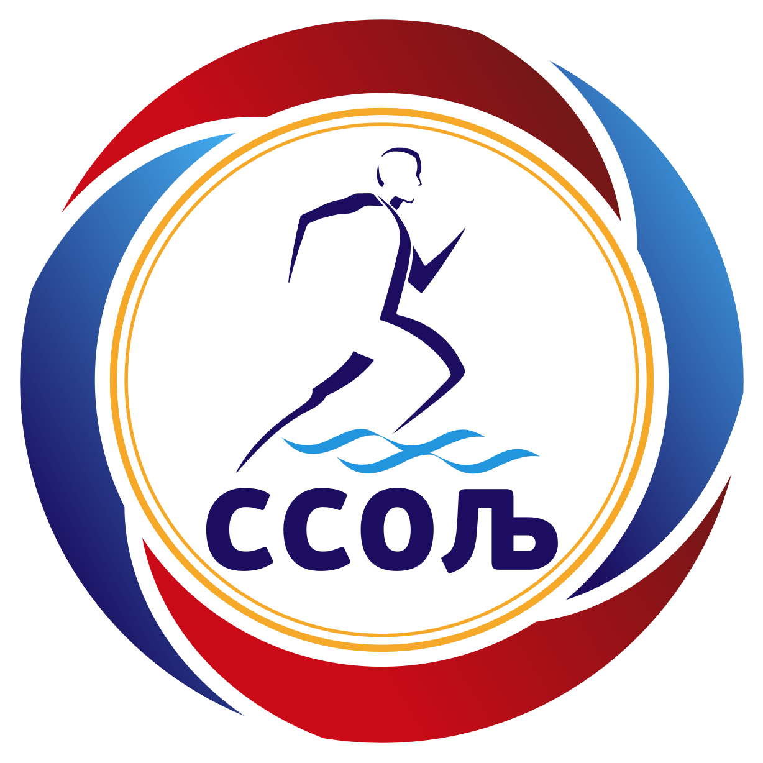

ЉУБОВИЈА, ФЕБРУАР 2021.године

СПОРТСКИ САВЕЗ
ОПШТИНЕ ЉУБОВИЈА
Број:03/2021
03.02.2021.године
Љ У Б О В И Ј А

Организациона делатност спортског савеза општине Љубовија
Организациона делатност Спортског савеза општине Љубовија одвијала се кроз седнице Управног одбора где су доношене одлуке од значаја за рад и развој савеза. Током 2020.године одржане су четири седнице Управног одбора. Поред седница Управног одбора, дана 27.02.2020.године одржана је редовна Скупштина Спортског савеза општине Љубовија на којој су усвојени извештаји о раду и финансијски извештај савеза за 2019.годину као и програм активности за 2020.годину. Дана 10.12.2020.године одржана је Ванредна изборна скупштина на којој је изабрано ново руководство савеза на челу са Сашом Марковићем који је изабран за преседника.
Без обзира на ситуацију изазвану Covid-19(Корона) вирусом успели смо у складу са програмским календаром благовремено поднесемо предлоге годишњих програма којима се финансирају спортске организације са територије општине Љубовија у 2021.години.
За потребе вођења рачуноводствене документације спортским клубовима и организацијама са територије наше општине као и претходне три године ангажовали смо рачуновођу Весну Полић које је обављала рачуноводствене послове готово свим клубовима и организацијама. На овај начин у великој мери олакшали смо рад клубовима јер смо имали увид у начин њиховог пословања тако да смо били у могућности да им благовремено укажемо на грешке и евентуалне пропусте.
Спортски савез општине Љубовија представља својеврсан сервис спортским клубовима и организацијама чланицама нашег савеза који га користе у складу са својим потребама. Највећу помоћ спортским клубовима и организацијама пружили смо приликом израде, праћења и извештавања годишњих програма преко којих су се финансирале ове организације.
Због актуелне ситуације која је проузрокована Covid-19(Корона) вирусом нисмо били у могућности да реализујемо већину програмских активности.
Спортске манифестације и активности савеза
Спортске манифестације које смо планирали у овој години нисмо могли да организујемо због актуелне епидемиолошке ситуације. Изузетак представља организација Божићног турнира у малом фудбалу, Љубовија 2019-2020, који смо организовали у сарадњи са Општинским фудбалским савезом. Овај турнир био је један од масовнијих и окупио је око 500 такмичара.
Поводом ,,Дечије недеље”, представници Спортског савеза општине Љубовија,члан УО Ратко Илић и генерални секретар савеза Владимир Крстић дана 09.10.2020.године посетили су предшколску установу ,,Полетарац” и том приликом одржали тренинг предшколској узрасној групи.
Спортски савез општине Љубовија узео је учешће у Републичкој акцији бесплатне рекреације за жене ,,Буди здрава вежбај са нама” коју је покренуо Спортски савез Србије у сарадњи са територијалним спортским савезима. За потребе спровођења ове акције, Спортски савез Србије донирао је 15 струњача и финансирао едукацију фитнес стручњака са територије наше општине. У питању је Славица Милошевић која је стекла звање лиценцираног фитнес и бодибилдинг инструктора. Ова акција која ће трајати годину дана започела је у Љубовији 02.10.2020.године. Одзив заинтересованих жена на првим тренинзима био је одличан па смо се из тог разлога одлучили да уведемо још један додатни тренинг тако да ће се у наредном периоду тренинзи одржавати два пута седмично у сали старе ОШ ,,Петар Враголић” у Љубовији под условом да се ситуација стабилизује када је реч о Корона вирусу.
Дана 23.12.2020.године у складу са епидемиолошком ситуацијом одржана је церемонија проглашења најбољих спортиста општине Љубовија у 2020.години. Церемонију смо организовали у сали скупштине општине Љубовија.Том приликом уручена су признања у оквиру 6 различитих категорија.
Сајт и страница спортског савеза општине Љубовија

Током 2020.године сајт Спортског савеза општине Љубовија је био место где су се благовремено могле пронаћи информације и вести везане за резултате наших спортских клубова као и извештаји са горе поменутих спортских манифестација. Модерни изглед сајта омогућио је свим заинтересованим да брзо и једноставно дођу до жељених вести и резултата. Сајт је редовно ажуриран и као такав дао је посебан печат на спортске догађаје и активности у којима су ове године учествовали клубови и спортске организације са територије наше општине у 2020.години.
Поред сајта на званичној фејсбук страници савеза објављивали смо најновије вести и резултате наших клубова као и најаве предстојећих спортских догађаја.

САРАДЊА СА ДРУГИМ СПОРТСКИМ ОРГАНИЗАЦИЈАМА

Спортски савез општине Љубовија као кровна организација има добру сарадњу са свим својим чланицама као и сарадњу са Спортским савезом Србије. У склопу сарадње са Спортским савезом Србије, дана 05.08.2020.године угостили смо генералног секретара ССС, господина Горана Маринковића. Том приликом одржан је званичан састанак у канцеларији председника општине Љубовија на којем смо упознали секретара ССС са активностима нашег савеза као и проблемима са којима се суочавамо када је Љубовијски спорт у питању. Нао основу захтева за помоћ у виду спортске опреме који смо упутили Спортском савезу Србије, генерални секретар Горан Маринковић тог дана уручио јемлађим узрасним селекцијама кошаркашких и фудбалских клубова 20 кошаркашких лопти, 20 фудбалских лопти и две гарнитуре фудбалских дресова за децу узраста 10-12 година. Такође, за наредну годину договорили смо заједничке акције које ћемо реализовати. Поред одличне сарадње са спортским организацијама морамо напоменути да смо имали изузетно добру сарадњу са основном школом ,,Петар Враголић” и средњом школом ,,Вук Караџић” којима смо донирали спортску опрему и реквизите за потребе школског спорта. За потребе школског спорта набавили смо одбојкашку мрежу и три зглобна обруча . Такође, добру сарадњу смо имали и са Општином Љубовија која нам је омогућила финансијска средства за нормално функционисање савеза. Можемо се похвалити и одличном сарадњом са библиотеком ,,Милован Глишић” и предшколском установом ,,Полетарац” из Љубовије. Морамо напоменути да преко нашег програма финансирамо и поједине трошкове ФК ,,Дрина”(трошкове превоза, лекарске прегледе, трошкове исхране) и карате клуба ,, Дрина” из Љубовије(термини за тренинге). Поред трошкова ФК ,,Дрина” уплатили смо по један превоз кошаркашком клубу ,,Љубовија” и спортском удружењу ,,Вива Баскет 015”. Такође, за потребе одржавања тренинга карате клуба ,,Дрина” уплатили смо део трошкова закупа хале СШ ,,Вук Караџић”.
За потребе одржавања сеоског вишебоја који је одржан 30.08.2020.године у Лоњину обезбедили смо пехаре и дипломе за такмичаре.
Када се осврнемо на актуелну ситуацију када је љубовијски спорт у питању можемо бити задовољни. Без обзира на епидемиолошку ситуацију која је проузроковала отказивање многих спортских манифестација и такмичења, податак који нам улива оптимизам је повећање броја деце која се баве спортом што је једна од наших главних мисија када је у питању развој спорта у нашој општини. Томе је допринела богатија спортска понуда у претходне две године.

Председник савеза:
_____________________
( Марковић Саша )

